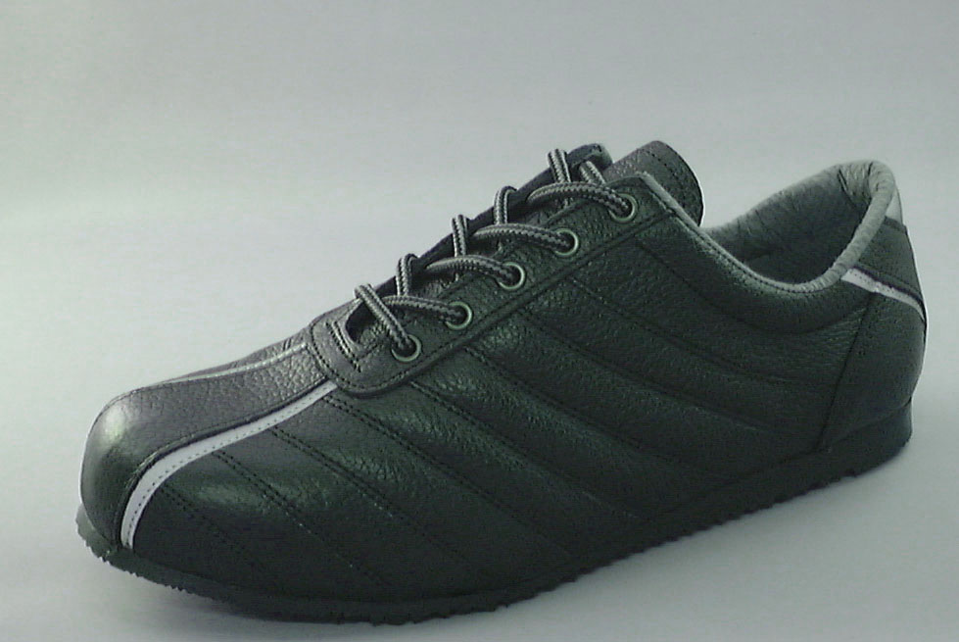
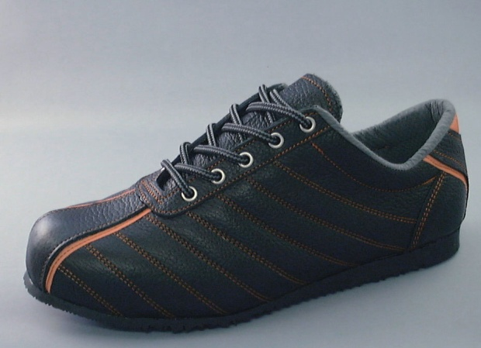
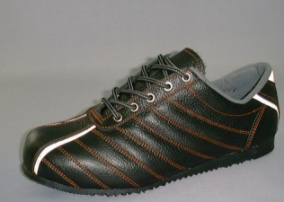
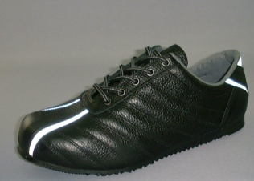
<特徴>
・安心して使用できる ＪＩＳ Ｓ種合格品。
・オール牛皮を使用する事によりソフト感
のあるはき心地。
・低反発スポンジ入り半カップインソールが
ほどよいクッション性を確保。
・ムレにくい吸湿性素材の中底使用。
・底部は耐踏み抜き用ステンレス板入り。
・レディースサイズも対応可能です。
今までの安全靴 ではない
セーフティースニーカー でもない
強く柔らかい ﾆｭｰﾀｲﾌﾟ安全靴 登場

<仕様>
・ＪＩＳ Ｔ８１０１ Ｓ種合格品
・素 材 ： 牛ソフトシュリンク革＋反射材
・カラー ： ブラック/シルバー
ブラック/オレンジ
・サイズ ： ２４.０～２７.０ ２８.０ ２９.０
・ウイズ ： ３Ｅ
・靴 底 ： 耐油合成ゴム底
・先 芯 ： 鋼製先芯
定価 ９，８００円
ソフト安全靴 ＩＳ１０１
ブラック/シルバー
ブラック/オレンジ
ブラック/シルバー反射時
ブラック/オレンジ反射時

